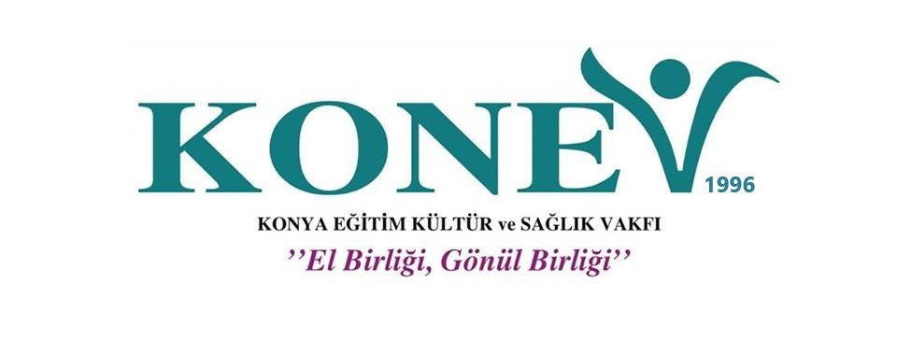

TÜRKİYE’DE KADIN HAKLARI

Afife KOCAMAN

GAZİ ÜNİVERSİTESİ
Sosyal Hizmet

21.11.2020

TÜRKİYE’DE KADIN HAKLARI

“Bir uygarlığın seviyesini ölçmek isterseniz, derhal kadınlarının hayatına bakınız.”
(Stuart Mill)

Kadın hakları konusu, insan hakları konusuna bağlı ve onun gelişimini takip eden, günümüzde medeni dünyayı meşgul eden önemli meselelerden biridir.

Türkiye'de kadın hakları konusu, Batı dünyasındaki gelişmelere paralel olarak 19. yüzyıl ortalarından itibaren gündeme gelmiştir. Günümüzde Türkiye'de kadınların başlıca sorunları şunlardır:

- Aile içi şiddete maruz kalmak
- Toplumsal ve kültürel baskı
- Eğitim-öğretim imkanlarından yoksun bırakılmak
- Çalışma hakkından yoksun bırakılmak
- İş yerinde ayrımcılık ve gelir adaletsizliği

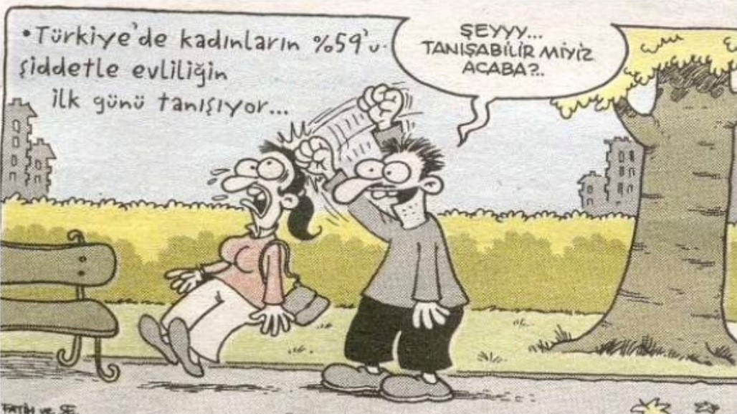

Kadına yönelik şiddet, dünyada ve ülkemizde, kentli-köylü; eğitimli-eğitimsiz; varsıl- yoksul; genç-yaşlı; ev kadını-çalışan kadın, farkı olmaksızın kadınların büyük çoğunluğunun yaşadıkları ortak sorunudur. Kadına yönelik şiddet bir insan hakları ihlalidir.

Kadına yönelik şiddet, ister kamusal alanda ister özel yaşamda meydana gelsin, kadının fiziksel, ruhsal, sosyal, cinsel ve ekonomik açıdan zarar görmesine, acı çekmesine, onurunun zedelenmesine, kadının özgüvenini yitirmesine ve kadına karşı ayrımcılığın sürmesine yol açan bir eylemdir. Kadına yönelik şiddet olaylarına işyerinde, sokakta, okulda, gözaltında vb. alanlarda rastlanmaktadır. Ancak, kadınlar en korunduğu yer diye düşünülen “aile içinde” kendi evinde sevgi, saygı beklediği insanlar tarafından daha yaygın bir şekilde şiddete uğramaktadır.

Bütün bunların yanısıra Türkiye’de kadın haklarını yüzeysel olarak şu şekilde sıralayabiliriz;

- 1930 yılından itibaren çıkarılan bir dizi yasa ile önce belediye seçimlerine katılma, sonra köylerde muhtar olma hakkı tanınan kadınlara, 5 Aralık 1934'te yasa değişikliği ile milletvekili seçme ve seçilme hakkı da tanınmıştır. Bu yasanın kabulü ile 5 Aralık her yıl “Kadın Hakları Günü” olarak kutlanmıştır.
- Kanunlarımızda, kadın hiçbir konuda erkekten daha az hakka sahip değildir.
- Kadın ve erkek kanun önünde eşittir.
- Miras hukukunda kadın ve erkeğin miras payları arasında fark yoktur.
- Evliliğin boşanma veya vefat ile sona ermesi halinde evlilik birliği içerisinde edinilen mal varlığının yarısı kadına aittir.
- Şiddete uğrayan kadının yasal koruma isteme, mahkemeye başvurma hakkı vardır.
- 17 yaşından küçük çocukların evlenmesi kanunen yasaktır.
- Resmi nikah olmaksızın imam nikahı kıyılması suçtur. Hem nikaha kıydıranlar, hem de nikahı kıyan imama hapis cezası verilir.
- Boşanma davalarında şiddet gören kadının, aldatılan kadının, tazminat talep etme hakkı vardır.
- Ayrı yaşama halinde boşanma olmasa dahi evine bakmayan eşten nafaka talep edilebilir.
- İçki içen, şiddet uygulayan eşin mahkeme kararı ile tedavi edilmesi için mahkemeye başvurabilir.
- 15 yaşından küçük çocukların velayetleri genellikle annelerine verilir.
- Eğer boşandığınız eşiniz nafaka ödemiyorsa, icra takibi yapabilir ve hapis cezası almasını da sağlayabilirsiniz.
- Eğer çocuğun velayeti babaya verilmiş ve baba çocuğu görmenize izin vermiyorsa icra yoluyla çocuğunuzu görebilir, babanın cezalandırılmasını sağlayabilirsiniz.
- Kadınların en önemli sorunlarından olan doğum izni ise, ilk kez 1930 yılında düzenlendi.
- Eşit değerde iş için, kadın ve erkek işçiler arasında ücret eşitliğini sağlayan ILO sözleşmesi 1966 yılında onaylandı.
Türkiye, Birleşmiş Milletler Kadınlara Karşı Her Türlü Ayrımcılığın Önlenmesi Sözleşmesi'ni 1985 yılında imzaladı. Sözleşme bir yıl sonra yürürlüğe girdi. 1985 yılında 'Beşinci Beş Yıllık Kalkınma Planı'nda kadın konusu, ilk kez bir sektör olarak yer aldı ve bu konuda politikalar belirlendi.

Bu gelişmeler ışığında Türkiye'ye bakıldığında Cumhuriyetin ilanından sonra yürürlüğe giren yasalarla başlayan kadın-erkek eşitliğine ilişkin düzenlemelerin günümüze kadar gelişerek ve son yıllarda çok önemli yasal düzenlemeler ve uygulamaya dönük adımlarla ivmesini artırdığı görülmektedir.

Kadınlara yönelik politikalarda yaşanan değişim, en anlamlı ifadesini Anayasa’da yapılan düzenlemelerde bulmuştur. Daha önce de kadın- erkek eşitliği ilkesi Anayasa’da bulunmakla beraber 2004 yılında yapılan bir ilave, bu işlerin zeminini oluşturmakta; devleti bu eşitliğin hayata geçirilmesi için düzenlemeler yapmak ve gerekli tedbirleri almakla yükümlü kılmaktadır.

Yine CEDAW Sözleşmesi de dahil olmak üzere insan hak ve özgürlüklerine ilişkin bütün uluslararası belgelerin normlar hiyerarşisi bakımından tüm kanunların üzerine çıkarılması da yapılan diğer önemli düzenlemelerden biridir. Böylelikle birbiriyle uyumlu Anayasa ve CEDAW kombinasyonu ile kadın-erkek eşitliği yolunda daha güçlü bir hukuki zemin oluşturulmuştur.

Başta anayasa olmak üzere Medeni Kanun, Türk Ceza Kanunu, İş Kanunu gibi alanlarda çok önemli yasal düzenlemelerle kadın-erkek eşitliğininin hukuki zeminini güçlendiren Türkiye gerek uluslararası platformlarda ki gelişmeleri yakından izlemesi ile gerekse uluslararası insan hakları ve kadın hakları alanında imzaladığı belgelerle gerçek bir uyum süreci ortaya koymaktadır.

Ülkemizde kadınların eğitim, sağlık, istihdam, siyaset, aile içi şiddet gibi bir çok alanda karşı karşıya olduğu sorunların çözümü için devlet, sivil toplum örgütleri, yerel yönetimler ve medya ortak bir çabanın içindedir.

Kadınların yaşam beklentisi 2030 yılında ortalama 76 yıla çıkacağı öngörülüyor. Bu tarihte Türkiye'deki kadın sayısının erkek sayısının önüne geçmesi bekleniyor.
2030 yılında Türkiye'deki kadın sayısının 46 milyon 854 bin, erkek sayısının da 46 milyon 841 bin olacağı tahmin ediliyor.
Kadın hakları denince akla gelen bir başka konu ise 8 Mart Dünya Kadınlar günüdür.

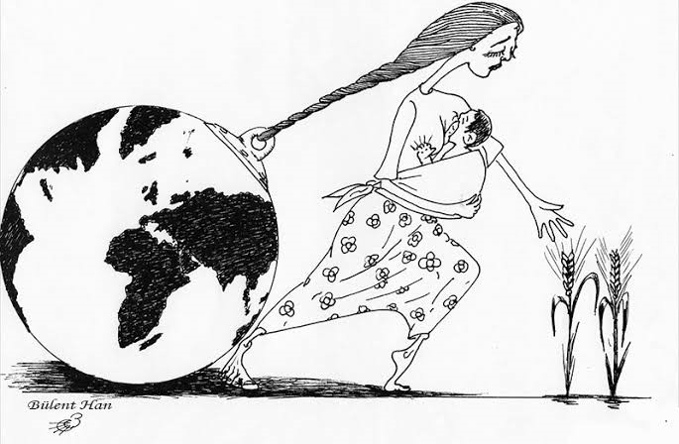

Kadınların erkeklerle eşit haklara sahip olmak yolunda verdiği savaşın temsili başlangıcı 8 Mart 1857 yılında Amerika'nın New York kentinde tekstil sektöründe çalışan yüzlerce kadının düşük ücretlerini, uzun çalışma saatlerini ve insanlık dışı çalışma koşullarını protesto etmek için grevler yapması olarak kabul edilmektedir. Bu kabulün altındaki temel neden ise Dünya barışının güçlendirileceğinin düşünülmesi idi.
Konuyu toparlayacak olursak ülkemiz yasal mevzuatı ile dünyada kadın haklarına öncülük eden bir ülkedir. Kadınlarımızın haklarına sahip çıkmaları, özgüvenlerini kazanmaları gerekmektedir.

“Bir toplum, bir millet erkek ve kadın denilen iki cins insandan meydana gelir.
Mümkün müdür ki, bir toplumun yarısı topraklara zincirlerle bağlı kaldıkça, diğer kısmı göklere yükselebilsin.”
(M. Kemal Atatürk)

